Отделение СФР по Татарстану оплатило более 298 тысяч листов нетрудоспособности с начала года
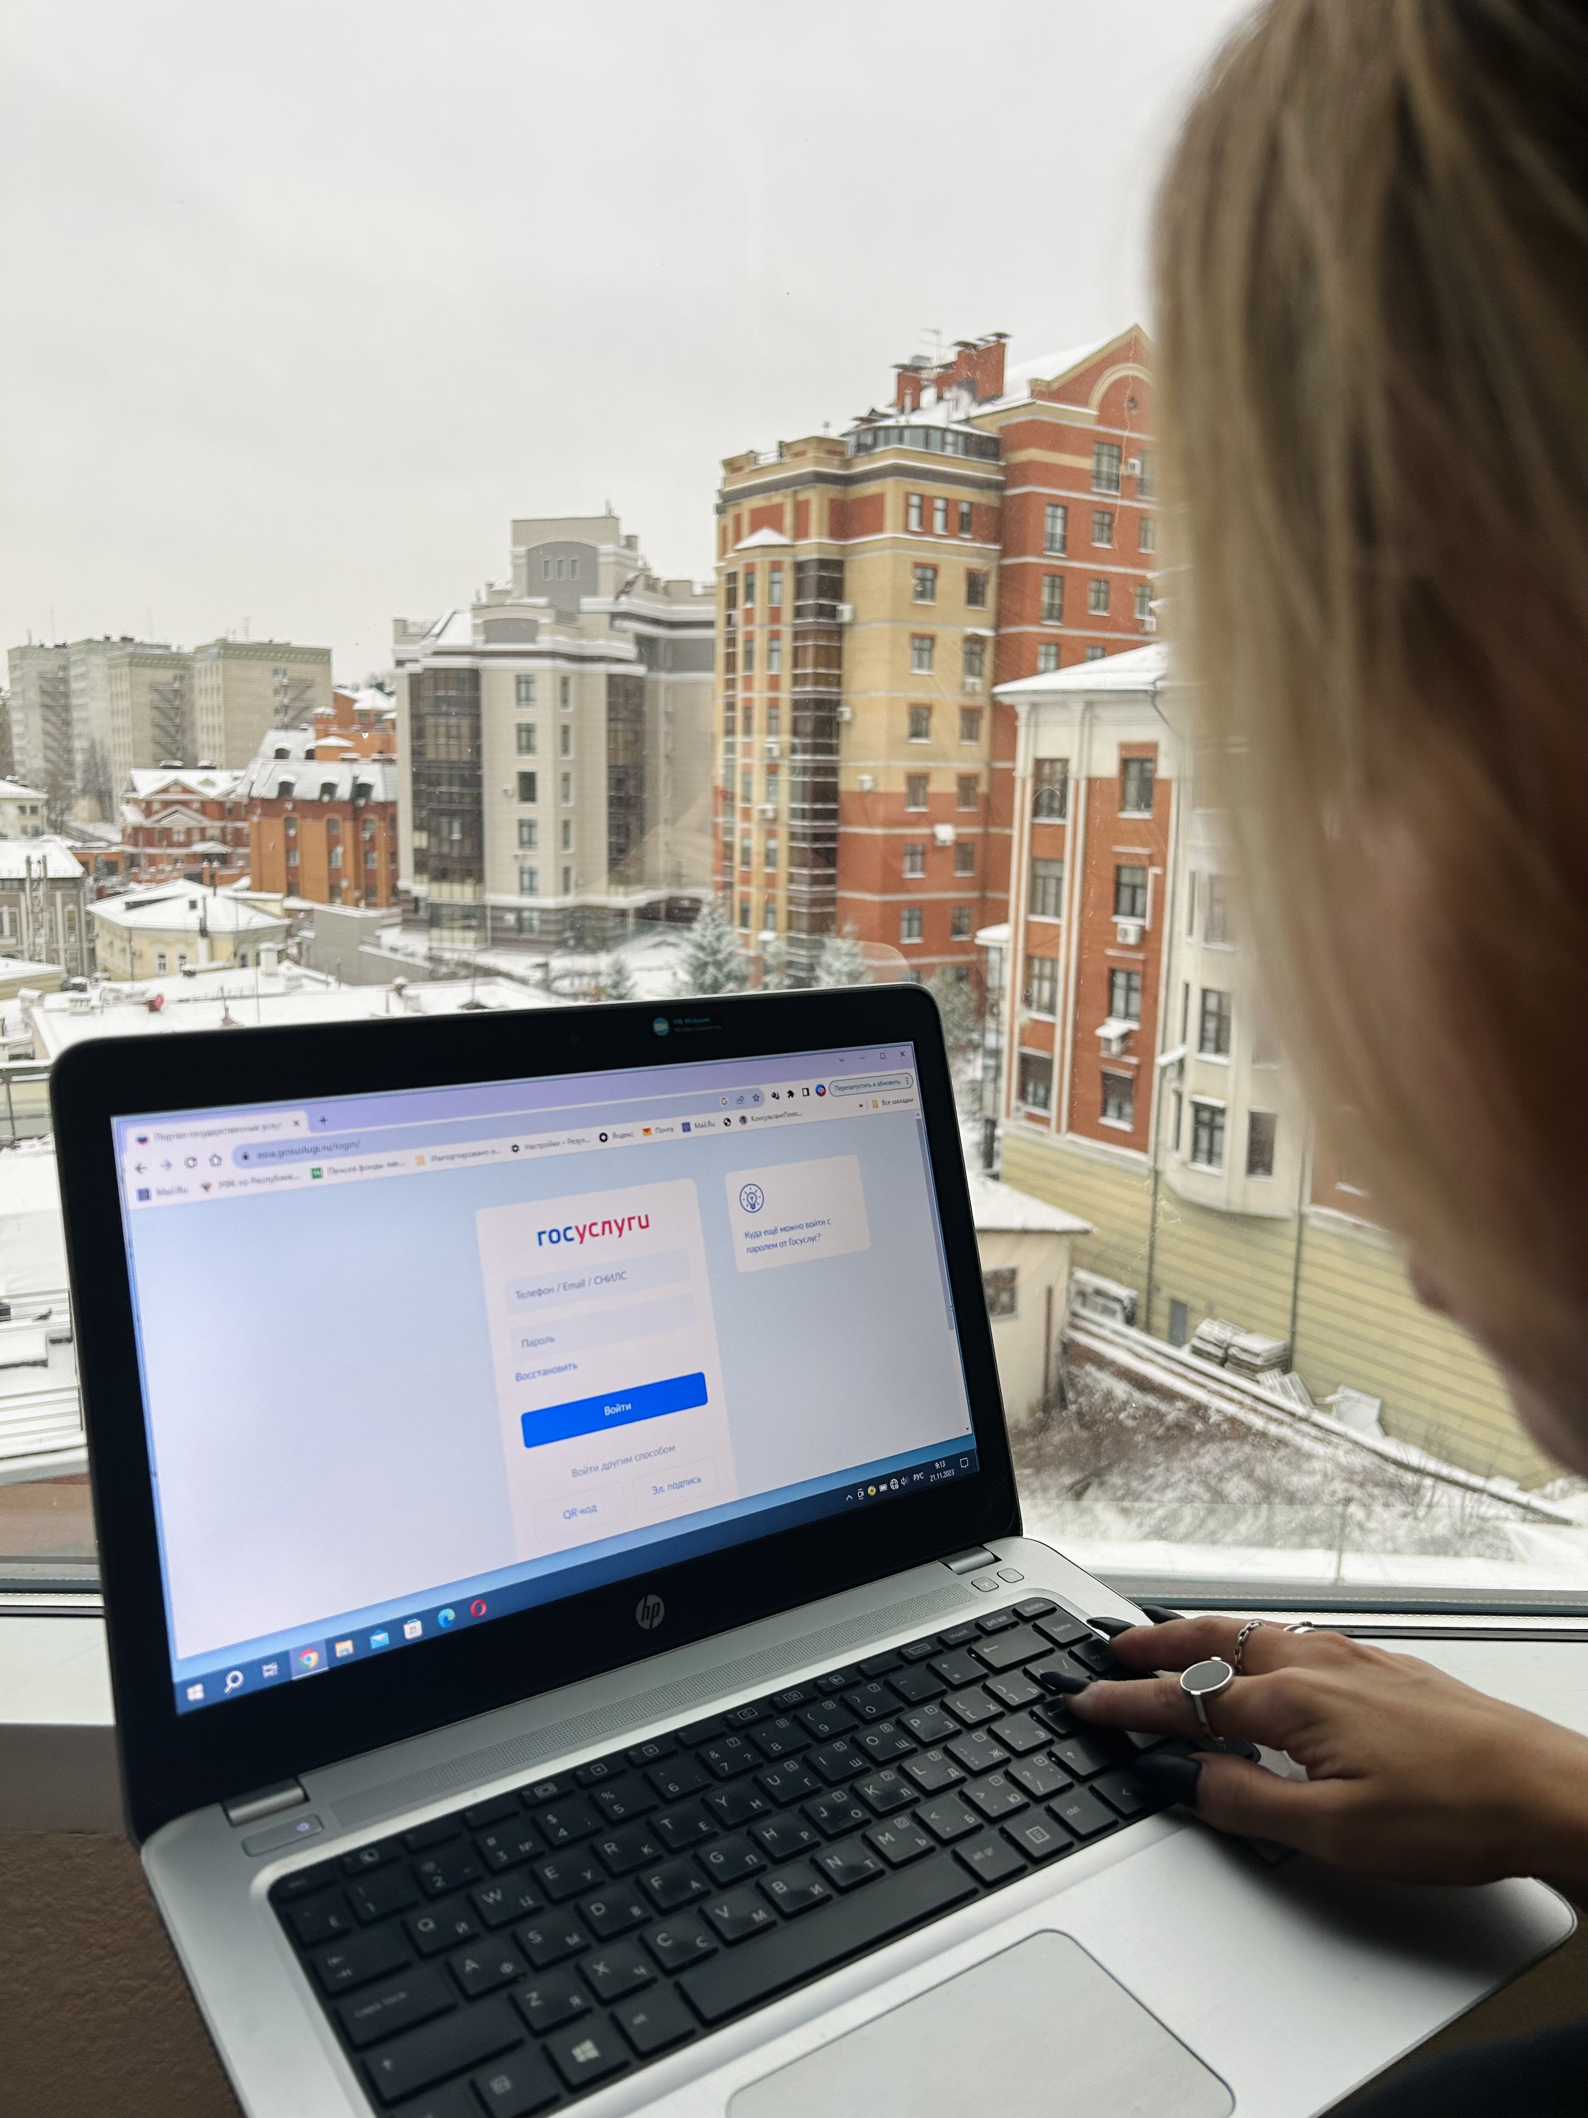
Социальный фонд Татарстана с начала года осуществил более 298 тысяч выплат по листкам нетрудоспособности, оформленным в электронной форме. Всего на эти цели направлено 4 млрд. руб.
Листок нетрудоспособности, или как чаще его называют «больничный лист» - документ, подтверждающий, что вы болеете или ухаживаете за больным близким родственником, не можете вести трудовую деятельность и вам положено пособие по временной нетрудоспособности.
Напомним, что с 2022 года листки нетрудоспособности в России выдаются электронно. Благодаря им взаимодействие между пациентами, врачами и работодателями стало проще и быстрее.
Компании получают данные о больничных листах работников в цифровом виде, что снижает объем бумажной работы и вероятность сделать ошибку при заполнении сведений. Работники в свою очередь получают выплаты по листкам нетрудоспособности без обращений и подачи каких-либо документов. После того как медицинская организация закрывает больничный, а в Социальный фонд от работодателя приходят необходимые сведения, пособие назначается в течение 10 дней.
«Данные о больничном листе доступны в личном кабинете на портале госуслуг. Татарстанцы могут отслеживать сведения об открытии больничного листа, его продлении, закрытии, размере пособия и прочей информации», - отметил Управляющий Социального фонда Татарстана Эдуард Вафин.
Дополнительную информацию можно получить по номеру телефона Единого контакт-центра СФР: 8 800 1-00000-1 (звонок бесплатный).

